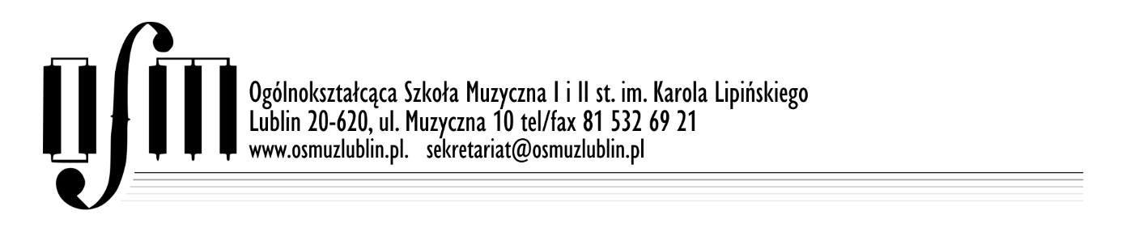
KARTA ZGŁOSZENIA
DO XIII LUBELSKIEGO FESTIWALU PIANISTYCZNEGO
MUZYCZNE INSPIRACJE 2024

Imię i nazwisko uczestnika |  | Kategoria |  | Data urodzenia | Rok nauki
Pełna nazwa oraz dane teleadresowe szkoły
Imię i nazwisko nauczyciela prowadzącego | Nr telefonu |  | e - mail
Wykonywany program |  |  |  |  |  | Dokładny czas trwania programu
- ................................................................................................................................................
(imię i nazwisko kompozytora, tytuł utworu, nr, opus, poszczególne części)

- ................................................................................................................................................
(imię i nazwisko kompozytora, tytuł utworu, nr, opus, poszczególne części)

UWAGI
wyrażam zgodę na udział mojego dziecka w XIII Lubelskim Festiwalu Pianistycznym „MUZYCZNE INSPIRACJE 2024”.
oświadczam, że zapoznałam/-em się z Regulaminem XIII Lubelskiego Festiwalu Pianistycznego „MUZYCZNE INSPIRACJE 2024” i akceptuję jego warunki oraz zobowiązuje się do jego przestrzegania.

………………………………………….
Data/podpis rodzica

………..…………………………………………
Podpis dyrektora (pieczątka szkoły)

